Air Calculator 项目日志
2009年3月18日星期三

关于功能的进一步说明
符号计算：
符号计算之考虑一元函数，并且默认变量为x;
更正：
在3月16日的Air Calculator 项目会议记录文档中提到的Latex语法改为ASCII Math notation（以下简称AMN）,也就是说我们要用ASCIIMath.js脚本识别SCII Math notation语法，不是latex语法（也可以识别，但我们不用），AMN语法规范也是国际标准，可以参见http://mathforum.org/typesetting/ascii.guidelines.html
一元函数微积分运算面板：
a.求原函数型符号积分：
页面显示：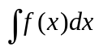
AMN字符串：int f(x) dx
计算内核可识别字符串: integrate(f(x),x);
为任意函数表达式，x是被积变量，但必须存在原函数。以下给出的具体可能：
1.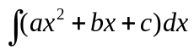
AMN字符串：int (a*x^2+b*x+c) dx
计算内核：integrate(a*x^2+b*x+c,x);
2.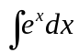
AMN字符串：int e^x dx
计算内核：integrate(exp(x),x);
3.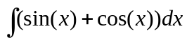
AMN字符串：int sin(x)+cos(x) dx
计算内核：integrate(sin(x)+cos(x),x);
b.具有积分上下限的符号积分：
页面显示：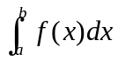
AMN字符串：int_a^b f(x) dx
计算内核可识别字符串: integrate(f(x),x,a,b);
为任意函数表达式，x是被积变量，但必须存在原函数。 以下给出的具体可能：
其中a<=b
以下给出的具体可能：
1.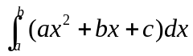
AMN字符串：int_a^b (a*x^2+b*x+c) dx
计算内核：integrate(a*x^2+b*x+c,x,a,b);
2.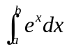
AMN字符串：int_a^b e^x dx
计算内核：integrate(exp(x),x,a,b);
3.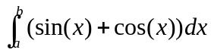
AMN字符串：int_a^b sin(x)+cos(x) dx
计算内核：integrate(sin(x)+cos(x),x,a,b);
一元函数符号求导
页面显示：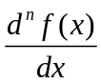
AMN字符串：(d^n f(x))/dx
计算内核：diff(f(x),x,n);
f(x)是被求导函数，x是变量，n是求导次数，以下给出的具体可能：
1．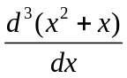
AMN字符串：(d^3(x^2+x))/dx
计算内核：diff(x^2+x,x,3);
2．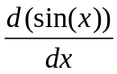
AMN字符串：(d(sin(x)))/dx
计算内核：diff(sin(x),x,3);

注意一介导和大于一介导的AMN字符串区别

一元拉普拉斯变换：
页面显示：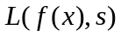
AMN语法：L(f(x),s)
计算内核：laplace(f(x),x,s);
f(x)是被求导函数，x是与函数需要变换的变量，s是变换后的变量
算例：
1.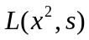
AMN语法：L(x^2,s)
计算内核：laplace(x^2,x,s);
2.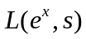
AMN语法：L(x^2,s)
计算内核：laplace(exp(x),x,s);
一元泰勒展开：
页面显示：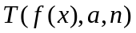
AMN语法：T（f(x),a,n）
计算内核：taylor(f(x),x,a,n)
f(x)待展开函数,x变量，a表示在a点处展开,n表示展开到x的n阶项。注意这里 最好设一个n的上限，展的太长不好显示
算例：
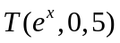
AMN语法：T（e^x,0,5）
计算内核：taylor(exp(x),x,0,5);
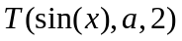
AMN语法：T(sin(x),a,3)
计算内核：taylor(sin(x),x,a,3)
以上五种符号运算是我们必须实现的，其他运算暂时不予以考虑，转换方法不需要具有很强的通用性，但必须能够解决上面5种问题
我没有列出表达式的所有可能性，表达式的AMN语法和计算内核的语法以http://www1.chapman.edu/~jipsen/mathml/asciimathsyntax.html和Maxima的帮助文档为准。多在这个页面里进行测试：
http://www1.chapman.edu/~jipsen/mathml/asciimathcalculator.html
以下符号运算不用转换字符串，只要求在页面上具有相应板块和按钮。
矩阵运算面板（只用给出面板能输入矩阵即可，不用后台处理）
矩阵加法：
页面显示：+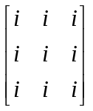

一元微分方程面板（只用给出面板，不用后台处理，这个面板和微积分运算面板基本一样）
例：
只要用户能输入这样的等式即可：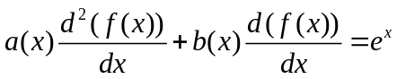

数值运算：
在原有基础上添加概率统计工具箱
矩阵运算
矩阵输入格式：例如一个三阶方阵：A=[1 2 3 ; 4 5 6; 7 8 9]等价于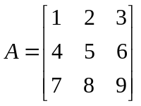
以下矩阵全部用A表示，格式如上：
A可以通过文本框输入，也可以从文件输入
求逆。
用户输入命令：inv(A,n);
后台函数参数格式：int inv(double A[ ][ ], int n)
A为数组指针,n是阶数，如果A可逆A[ ][ ]返回逆矩阵，否则函数返回0,表示A奇异.
实对称矩阵特征值与特征向量（雅科比方法）

用户输入命令：eig(A,n,v,eps,jt)
后台函数格式: int eig(double A[ ][ ], int n, double v[ ][ ], double eps, int jt)
A[ ] [ ]为数组指针,n是阶数，v返回特征向量，其中第j列为第j个特征值对应的特征向量，eps精度，jt最大迭代次数，计算成功函数返回正数,否则返回负数.
注意：此方法只能计算实对称矩阵
QR分解。
用户输入命令：qr(A,m,n)
后台函数格式：int qr(double A[ ] [ ], int m, int n, double Q[ ] [ ])
A[ ] [ ]为数组指针,m是行数，n是列数，A[ ] [ ]返回R，Q[ ] [ ]返回Q，运算失败函数返回0,否则返回非0
不用管QR分解是什么意思

求解线性方程组（高斯消元法）。
用户输入命令：gaus(A，B，n)
后台函数格式：int gaus(double A[ ][ ], double B[], int n)
A[ ] [ ]为数组指针,n是阶数，B [ ]返回方程组的解，运算失败函数返回0,否则返回非0

算方阵的行列式
用户输入命令：det（A，n）
后台函数参数格式：double det(double A[ ][ ],int n)
A[ ] [ ]为数组指针,n是阶数, 返回矩阵行列式的值。注意后台要判断A是否为方阵,。
注意：用户输入的都是字符串，而函数需要的是不同类型的变量，所以我们必须把字符串转换成相应的变量提供给函数计算。

数值积分运算
数值积分运算实现起来比较麻烦，如果我们能把用户自定义函数功能做出来，就可以实现数值积分，此功能暂时不考虑；
数理统计工具箱：
正在写….
大家先把矩阵相关运算解决了；
可以不考虑：function1()+function2()*(function3()+function4())的情况
也就是说一次只能输入一个命令，不能进行函数之间的算术运算

除了我列出运算，其他不用考虑；
有什么不清楚的，抓紧时间问我。

